Лабораторная работа 8. Графический метод решения оптимизационных задач

Цель работы: освоить решение задач графическим методом.

Необходимо найти минимальное и максимальное значение целевой функции Z = 4x₁+3x₂ при системе ограничений:
x₁ + 2x₂ ≤ 10, (1)

x1 + 2x2 = 10
x1 = 10 -2x2

при х2 = 0, х1 = 10
при х2 =5, х1 = 0

x₁ + 2x₂ ≥ 2, (2)
2x₁ + x₂ ≤ 10, (3)
x₁ ≥ 0, (4)
x₂ ≥ 0, (5)
Построим область допустимых значений. Построим каждую прямую и определим полуплоскости заданные неравенствами

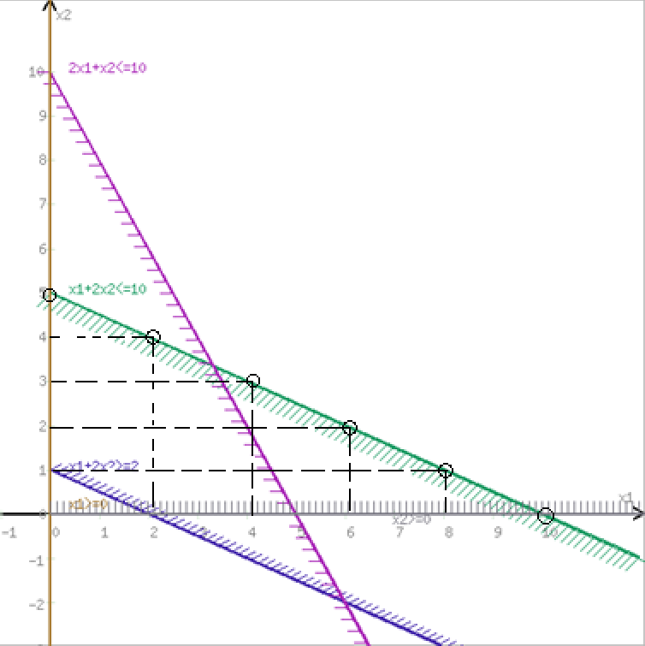

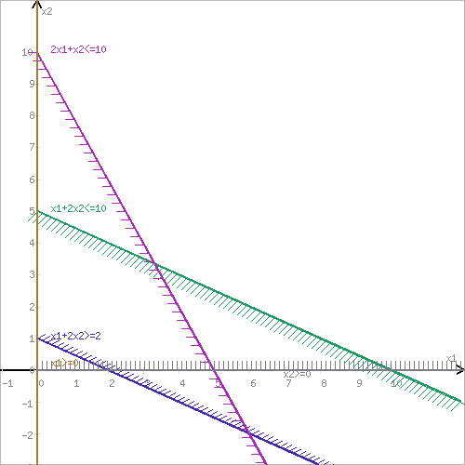
Пересечением полуплоскостей будет являться область, координаты точек которого удовлетворяют условию неравенствам системы ограничений задачи.
Обозначим границы области многоугольника решений.
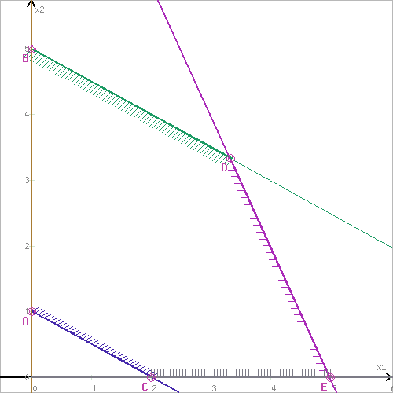

Рассмотрим целевую функцию задачи Z = 4x₁+3x₂ → min.
Построим прямую, отвечающую значению функции Z = 4x₁+3x₂ = 0. Начало вектора градиента – точка (0; 0), конец – точка (4;3)
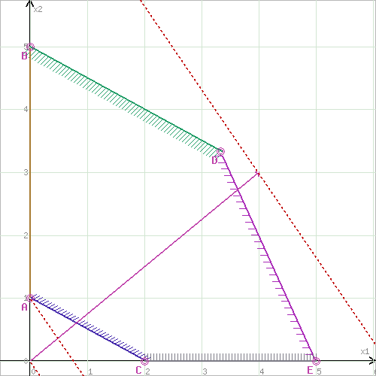
F(x) = const пересекает область в точке A. Так как точка A получена в результате пересечения прямых 2 и 4, то ее координаты удовлетворяют уравнениям этих прямых: x₁+2x₂=2 x₁=0
Решив систему уравнений, получим: x₁ = 0, x₂ = 1
Откуда найдем минимальное значение целевой функции:
F(x) = 4*0 + 3*1 = 3
Рассмотрим целевую функцию задачи F = 4x₁+3x₂ → max.
Построим прямую, отвечающую значению функции F = 4x₁+3x₂ = 0.
Начало вектора – точка (0; 0), конец – точка (4;3).
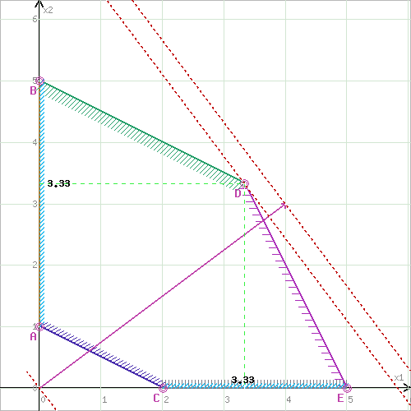

Прямая F(x) = const пересекает область в точке D. Так как точка D получена в результате пересечения прямых (1) и (3), то ее координаты удовлетворяют уравнениям этих прямых: x₁+2x₂=10 2x₁+x₂=10
Решив систему уравнений, получим: x₁ = 3.33, x₂ = 3.33
Откуда найдем максимальное значение целевой функции:
F(x) = 4*3.3333 + 3*3.3333 = 23.3333

